Руководство Северо-Кавказской железной дороги обеспокоено создавшимся неблагополучным положением с безопасностью движения на железнодорожных переездах.
Так, 24.07.2018 г. в 16-10 на железнодорожном переезде 357 км пк 1 перегона Ульдючины – Элиста Ставропольской дистанции инфраструктуры произошло столкновение грузового поезда № 4891, с грузовым автотранспортным средством марки «ЗИЛ» государственный номер Н 276 Т 34 rus.
Водитель автотранспортного средства Ахмедов Элим- Паша Турпал-Алиевич выехал на переезд, при исправно действующей переездной сигнализации. Столкновение произошло в ясную погоду, при сухом дорожном покрытии и видимостью поезда водителю 400 м.
В результате дорожно- транспортного происшествия (далее ДТП) водитель автотранспортного средства получил травмы и был госпитализирован в больницу г. Элисты.
Произошедший случай ДТП допущен по вине водителя автотранспортного средства, который выехал на железнодорожный переезд, при запрещающих показаниях исправно работающей переездной сигнализации, тем самым грубо нарушил п. 15.1-15.3 Правил дорожного движения РФ, в части движения через железнодорожные переезды.

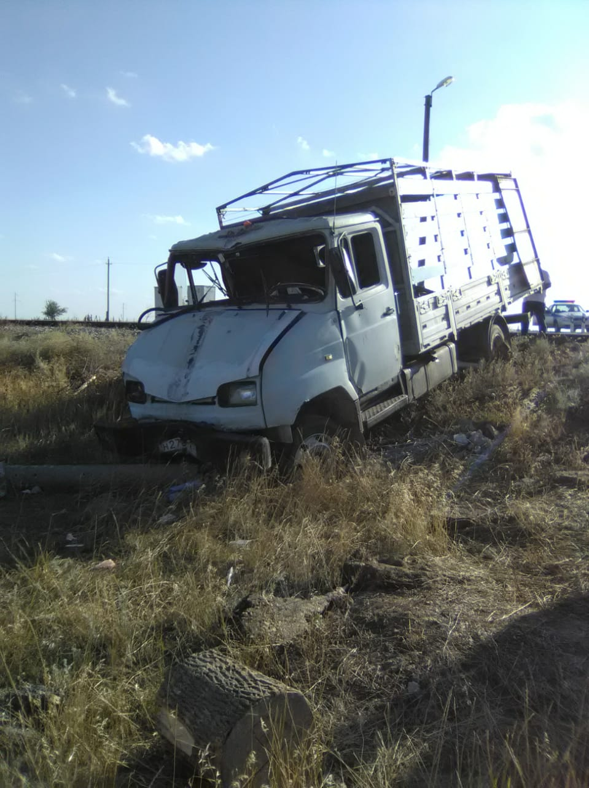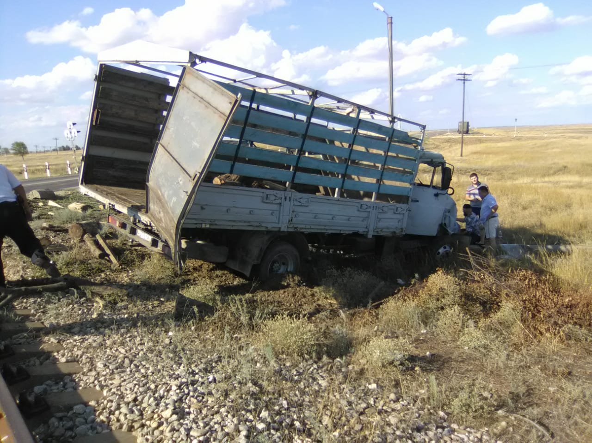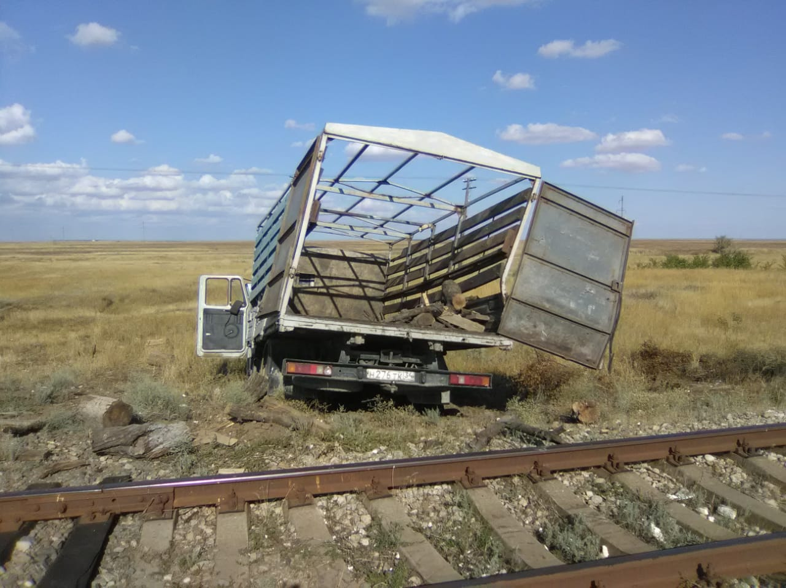

ПЕРПЕЕЗД 357 КМ ПК1
на автодороге Ставрополь-Элиста-Астрахань

Основные дорожные знаки, предупреждающие о приближении к железнодорожному переезду

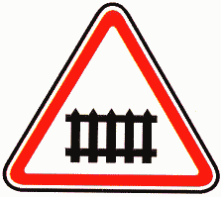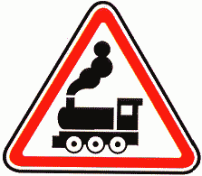

  - 1.2
Железнодорожный переезд Железнодорожный переезд со шлагбаумом без шлагбаума

1.3.1 1.3.2
Однопутная железная Многопутная железная
дорога дорога

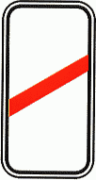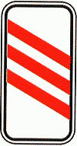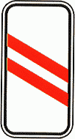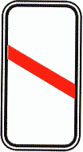

1.4.1 - 1.4.6

Приближение к железнодорожному переезду
ОБРАЩЕНИЕ РУКОВОДСТВА СТАВРОПОЛЬСКОЙ ДИСТАНЦИИ ИНФРАСТРУКТУРЫ

ВНИМАНИЕ!
ЖЕЛЕЗНОДОРОЖНЫЙ ПЕРЕЕЗД
- зона повышенной опасности!
ВОДИТЕЛЬ, ПОМНИ !

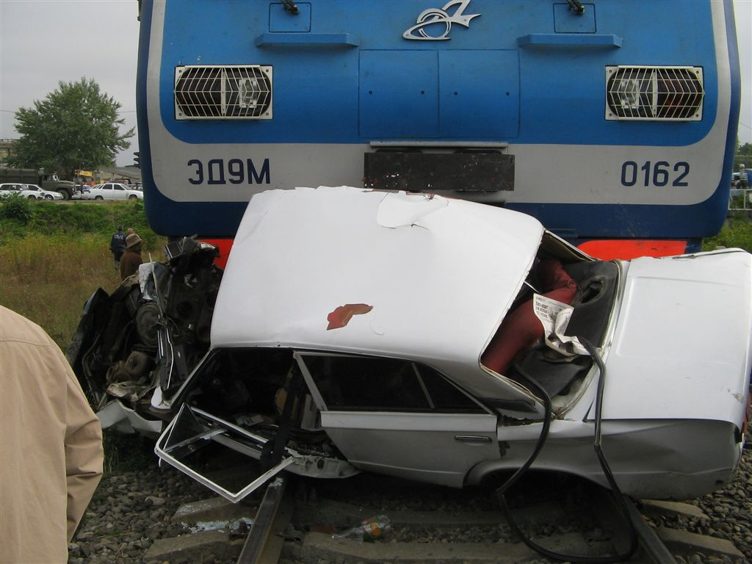
При движении через железнодорожный переезд строго руководствуйтесь Правилами дорожного движения.
Нарушение их может привести не только к потере транспортного средства и Вашей гибели, но и к массовой гибели пассажиров в поезде, пожарам, взрывам, заражению
окружающей среды.

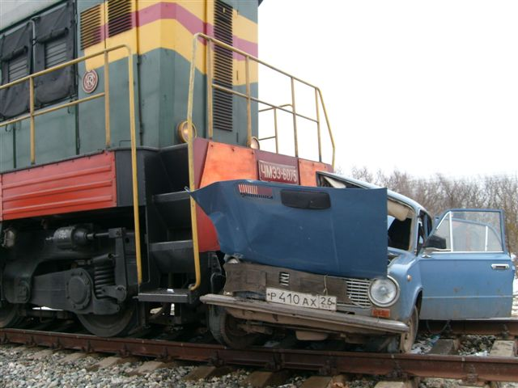
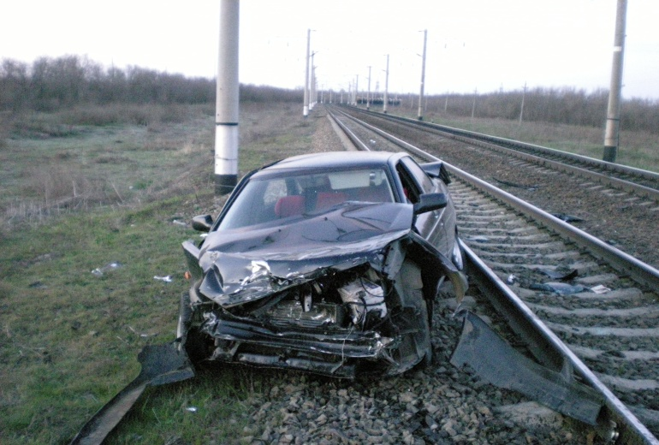

ВОДИТЕЛЬ! Будь бдительным, внимательным, строго соблюдай требования сигналов и дорожных знаков на подходах к переездам!
Подъезжая к переездам, подави в себе желание "проскочить" переезд, не убедившись в приближении поезда!
Никогда не рискуй, проезжая железнодорожный переезд!
Только личная дисциплинированность водителя - надежная гарантия безопасности движения!

